Ростовская область
Октябрьский район
Кривянское сельское поселение

ПРОТОКОЛ ПУБЛИЧНЫХ СЛУШАНИЙ
по проекту внесения изменений в Генеральный план Кривянского сельского поселения
Октябрьского района Ростовской области

Дата проведения: 12.11.2020 г

Начало: 14 ч.00мин.
Окончено: 15час.30 мин.

Место проведения: слушания проводятся в здании СДК ст. Кривянской по адресу: Ростовская область, Октябрьский район, ст. Кривянская, ул. Кооперативная, 109.

Способ информированности общественности:
Информационное сообщение о проведении публичных слушаний было опубликовано в газете «Сельский вестник» от 26.08.2020 года № 63 (2302), на официальном сайте Администрации
Кривянского сельского поселения (http://www.krivyanskoe.ru/settlement/zoning/genplann/) в разделе «Генеральный план».
С материалами проекта о внесении изменений в Генеральный план муниципального образования «Кривянское сельское поселение» все желающие могли ознакомиться в здании администрации Кривянского сельского поселения по адресу: Ростовская область, Октябрьский район, ст. Кривянская, ул. Октябрьская, 81.

Предложения и замечания участников публичных слушаний по проекту принимались с 26.08.2020г. до 09.10.2020 г.

Участники публичных слушаний:
Председатель комиссии: Е.Г. Страданченков – Заместитель Главы Администрации Кривянского сельского поселения по вопросам ЖКХ, благоустройства Администрации Кривянского сельского поселения.
Зам. председателя комиссии: В.С. Минаева - Ведущий специалист по вопросам земельных, имущественных отношений, бытового обслуживания и торговле Администрации Кривянского сельского поселения.
Секретарь комиссии: М.А. Брездина – Ведущий специалист по делопроизводству и архивной работе Администрации Кривянского сельского поселения.
Члены комиссии: Ю.С. Жукова - Старший инспектор по вопросам ЖКХ, архитектуры, транспорта, связи и природных ресурсов; К.А. Верховых - Заведующий финансово-экономической службы Администрации Кривянского сельского поселения.
Присутствовали: представители отдела архитектуры и сопровождения проектов Администрации Октябрьского района: Чичекина Е.Н. – Начальник отдела архитектуры и сопровождения проектов Администрации Октябрьского района, Ковалева А.В. – Ведущий специалист информационной системы обеспечения градостроительной деятельности; Председатель Собрания депутатов – глава Кривянского сельского поселения Л.Г. Зеленков, депутаты Собрания депутатов Кривянского сельского поселения (10 человек), жители Кривянского сельского поселения (4 человека).

В публичных слушаниях приняли участие 22 человека.

Приложение 1: Перечень участников публичных слушаний, принявших участие в рассмотрении проекта на 2 листах.

ПОВЕСТКА ДНЯ:

Обсуждение проекта внесения изменений в Генеральный план Кривянского сельского поселения (далее Проект), разработанного Обществом с ограниченной ответственностью «ГЕО-ДОН».

СЛУШАЛИ:

Секретарь комиссии: М.А. Брездина – Ведущий специалист по делопроизводству и архивной работе Администрации Кривянского сельского поселения.

Уважаемые жители Кривянского сельского поселения и все присутствующие!

В целях более эффективного использования и развития территории Кривянского сельского поселения и учета мнения населения на публичные слушания выносится проект внесения изменений в Генеральный план Кривянского сельского поселения.
Основания для проведения публичных слушаний:
- Проект изменений в Генеральный план МО «Кривянское сельское поселение» подготовлен на основании Постановления Администрации Кривянского сельского поселения Октябрьского муниципального района от 24.08.2020г № 123 «О вынесении на публичные слушания проект внесения изменений в Генеральный план Кривянского сельского поселения Октябрьского района Ростовской области»;
- Постановления Администрации Октябрьского района «О подготовке проектов внесения изменений в Генеральные планы городского и сельских поселений Октябрьского района Ростовской области» от 21.01.2020 № 44.
- Решения Собрания депутатов Кривянского сельского поселения Октябрьского муниципального района от 11.07.2018г №79 «Об утверждении Порядка организации и проведения общественных обсуждений, публичных слушаний по проектам муниципальных правовых актов по вопросам местного значения в области градостроительной деятельности на территории муниципального образования Кривянское сельское поселение».
Проект внесения изменений в Генеральный план Кривянского сельского поселения опубликован на официальном сайте Администрации Кривянского сельского поселения в сети Интернет http://www.krivyanskoe.ru/, в Федеральной государственной информационной системе территориального планирования (ФГИС ТП). Данные материалы рассматривались на заседаниях Комиссии по Генеральному плану, землепользованию и застройке при главе Администрации Кривянского сельского поселения, где принято решение об обсуждении указанного Проекта на Публичных слушаниях.

Уважаемые присутствующие, публичные слушания прошу считать открытыми.

По вопросу слушали: Председателя комиссии Страданченкова Евгения Георгиевича – Заместителя Главы Администрации Кривянского сельского поселения.

Министерством природных ресурсов и экологии Ростовской области, Министерством Российской Федерации по делам гражданской обороны, чрезвычайным ситуациям и ликвидации последствий стихийных бедствий (МЧС России), комиссией по рассмотрению Проекта, были выявлены следующие замечания:

- По результатам рассмотрения в Правительстве Ростовской области проекта внесения изменений в Генеральный план Кривянского сельского поселения Октябрьского района Ростовской области, получено заключение министерства природных ресурсов и экологии Ростовской области:
«Основание для подготовки заключения: письмо министерства строительства, архитектуры и территориального развития Ростовской области от 21.08.2020 № 26/4882.
Перечень представленных материалов.
1.1. Утверждаемая часть проекта документа: в соответствии с материалами, размещенными во ФГИС ТП. Карточка согласования проекта УИН 6064144002020304202007032 от 11.08.2020.
1.2. Материалы по обоснованию: в соответствии с материалами, размещенными во ФГИС ТП. Карточка согласования проекта УИН 6064144002020304202007032 от 11.08.2020.
1.3. Характеристика представленных материалов проекта документа территориального планирования.
В границах Кривянского сельского поселения Октябрьского района Ростовской области особо охраняемые природные территории регионального значения отсутствуют.
В соответствии с материалами лесоустройства ФГУП «Воронежлеспроект», 2005 года и сведениями государственного лесного реестра (далее – ГЛР) на территории Кривянского сельского поселения Октябрьского района расположены земли лесного фонда Красносулинского (Шахтинский производственный участок) участкового лесничества Шахтинского лесничества общей уточненной площадью 27,1 га – квартал 42 (частично).
Обращаем внимание, что площадь земель лесного фонда в границах поселения, а также площадь пересечений земель лесного фонда с землями иных категорий, в том числе с землями населенных пунктов, может быть уточнена после утверждения генерального плана Кривянского сельского поселения Октябрьского района Ростовской области в части границ населенных пунктов, а также внесения в Единый государственный реестр недвижимости (далее – ЕГРН) сведений о границах муниципальных образований Ростовской области.
В материалах по обоснованию проекта внесения изменений в генеральный план Кривянского сельского поселения Октябрьского района площадь земель лесного фонда указана неверно:
- 23,8 га в графе «существующая», в графе «планируемая» – площадь земель лесного фонда не указана (таблица «Технико-экономические показатели по проекту генерального плана Кривянского сельского поселения» раздела IV), вид функциональной зоны – «зона лесов»;
- 23,8 га в графе «Проект внесения изменений в генеральный план Кривянского сельского поселения» таблицы «Наличие и распределение земель сельского поселения по категориям земель» раздела IV, категория земель – «земли лесного фонда».
В положении о территориальном планировании проекта генерального плана муниципального образования «Кривянское сельское поселение» площадь земель лесного фонда указана неверно:
- 23,8 га в таблице 3.1 «Параметры функциональных зон, а также сведения о планируемых для размещения в них объектах федерального значения, объектах регионального значения, объектах местного значения на территории муниципального образования «Кривянское сельское поселение» вне границ населенных пунктов» раздела III, вид функциональной зоны – «зона лесов».
Необходимо во всех разделах положения о территориальном планировании и материалах по обоснованию проекта внесения изменений в генеральный план Кривянского сельского поселения Октябрьского района площадь земель лесного фонда указать правильно в соответствии с материалами лесоустройства 2005 года ФГУП «Воронежлеспроект» и сведениями ГЛР – 27,1 га.
На графической части проекта внесения изменений в генеральный план Кривянского сельского поселения Октябрьского района в нарушение действующего законодательства (часть 6 статьи 19, часть 8.1 статьи 23 Градостроительного кодекса в редакции от 29.07.2017) отображение земель лесного фонда Шахтинского лесничества не соответствует материалам лесоустройства ФГУП «Воронежлеспроект» 2005 года и сведениям ГЛР (Генеральный план (основной чертеж) Кривянского сельского поселения Октябрьского района. Карта функциональных зон Кривянского сельского поселения Октябрьского района, М 1:25000), а именно:
- конфигурация части квартала 42 Красносулинского (Шахтинский производственный участок) участкового лесничества Шахтинского лесничества не в полном объеме соответствует материалам лесоустройства ФГУП «Воронежлеспроект» 2005 года;
- часть квартала 42 выдела 9 Красносулинского (Шахтинский производственный участок) участкового лесничества Шахтинского лесничества необоснованно включена в «зону инженерной инфраструктуры».
Наименование функциональной зоны указано верно – «зона лесов», категория земель – «земли лесного фонда».
Кроме того, границы Шахтинского лесничества отображены не в соответствии с материалами лесоустройства ФГУП «Воронежлеспроект» 2005 года, а в соответствии со сведениями ЕГРН (Карта границ Кривянского сельского поселения и границ населенных пунктов, входящих в состав поселения. Карта зон с особыми условиями использования территории, объектов культурного наследия, границ лесничеств, М:25000).
Однако, по информации, предоставленной Рослесхозом от 22.10.2019 № 28.2-2.1/4531, в ЕГРН в установленном порядке внесены сведения только о бесспорных границах Шахтинского лесничества Ростовской области с присвоением учетных номеров 61.00.2.469, 61.00.2.470.
По результатам работы по установлению границ Шахтинского лесничества филиалом ФГБУ «Рослесинфорг» «Воронежлеспроект» сформирован и направлен в министерство реестр пересечений земельных участков лесного фонда с земельными участками иных категорий. В соответствии с вышеуказанным реестром установлены признаки незаконного перевода земельного участка лесного фонда в земли иных категорий в проектируемых границах населенного пункта ст. Кривянская, площадь пересечений составляет 0,0256 га, в том числе:
- земельный участок с кадастровым номером 61:28:0040130:12 с категорией земель «земли населенных пунктов» (часть выдела 5 квартала 42 Красносулинского (Шахтинский производственный участок) участкового лесничества Шахтинского лесничества).
Решением Ростовского областного суда от 26.03.2020 генеральный план Кривянского сельского поселения Октябрьского района признан недействующим со дня принятия решения Собрания депутатов Кривянского сельского поселения Октябрьского района Ростовской области от 30.11.2012 № 11 «Об утверждении генерального плана Кривянского сельского поселения Октябрьского района Ростовской области» в редакции решения Собрания депутатов Кривянского сельского поселения Октябрьского района от 31.10.2019 № 115 «Об утверждении внесения изменений в генеральный план Кривянского сельского поселения» в части включения в границы населенного пункта земель лесного фонда общей площадью 73641 кв. м. месторасположением: Красносулинское участковое лесничество Шахтинского лесничества Ростовской области, квартал 42 части выделов 5, 6, 7.
Во исполнение решения суда настоящим проектом внесения изменений в генеральный план Кривянского сельского поселения необходимо было обосновать перевод части земель лесного фонда квартала 42 Красносулинского участкового лесничества Шахтинского лесничества (земельный участок с кадастровым номером 61:01:0040130:12 площадью 0,6 га), площадь пересечения с землями лесного фонда составляет 0,0256 га.
Однако, проектом внесения изменений в генеральный план Кривянского сельского поселения Октябрьского района Ростовской области перевод вышеуказанного земельного участка из земель лесного фонда в земли иных категорий не предусмотрен.
На основании части 1 статьи 25 Градостроительного кодекса Российской Федерации проект генерального плана подлежит согласованию с уполномоченным Правительством Российской Федерации федеральным органом исполнительной власти (Федеральное агентство лесного хозяйства – Рослесхоз) в случае включения в границы населенных пунктов (в том числе образуемых населенных пунктов), входящих в состав поселения, городского округа, земельных участков из земель лесного фонда.
Проект внесения изменений в генеральный план Кривянского сельского поселения Октябрьского района Ростовской области подготовлен без учета разъяснений Рослесхоза о подготовке документов территориального планирования с учетом положений Федерального закона от 29.07.2017 № 280-ФЗ (далее - Закон № 280-ФЗ), направленных высшим должностным лицам (руководителям высших исполнительных органов государственной власти) субъектов Российской Федерации письмом от 26.04.2018 № ИВ-03-54/6814 (вх. от 05.06.2018 № 7266) и телеграммы заместителя Председателя Правительства Российской Федерации Козак Д.Н. о направлении проектов документов территориального планирования на согласование уполномоченным органам государственной власти, направленной высшим должностным лицам (руководителям высших исполнительных органов государственной власти) субъектов Российской Федерации от 12.02.2018 № ДК-П9-750 (вх. от 15.02.2018 № 2186), в том числе:
- при направлении проектов документов территориального планирования на согласование уполномоченным органам государственной власти прилагать к таким проектам графические и текстовые материалы, подтверждающие отнесение спорных земельных участков к иной категории земель, нежели к землям лесного фонда;
- в текстовой части проектов внесения изменений в генеральные планы представлять перечень земельных участков, относящихся в соответствии с ГЛР к землям лесного фонда, а в соответствии со сведениями ЕГРН – к землям иных категорий, с указанием кадастровых номеров земельных участков, площади пересечений земельных участков с землями лесного фонда, а также выписки из ЕГРН о зарегистрированных правах на такие земельные участки, а при отсутствии сведений о зарегистрированных правах – правоустанавливающие или правоудостоверяющие документы на данные земельные участки;
- на картографических материалах проектов документов территориального планирования, кроме отображения границ лесничеств, лесопарков, необходимо отображать земельные участки, имеющие пересечения с землями лесного фонда.
Одновременно сообщаем, что при направлении документов на согласование в Рослесхоз в составе материалов, подтверждающих отнесение спорных земельных участков к иной категории земель, нежели к землям лесного фонда, необходимо представлять заключение органа исполнительной власти субъекта Российской Федерации в области лесных отношений на проекты документов территориального планирования в части местоположения и площади земель лесного фонда, имеющих пересечения с земельными участками иной категории земель.
Указанное заключение подготавливается министерством природных ресурсов и экологии Ростовской области на основании заключений филиала ФГБУ «Рослесинфорг» «Воронежлеспроект» (по каждому земельному участку) по запросу администраций муниципальных районов Ростовской области по земельным участкам, по которым проектом внесения изменений в генеральный план поселения надлежащим образом обоснована возможность перевода из земель лесного фонда в земли иных категорий с учетом положений Закона № 280-ФЗ в соответствии с разъяснениями Рослесхоза, направленных высшим должностным лицам (руководителям высших исполнительных органов государственной власти) субъектов Российской Федерации письмом от 26.04.2018 № ИВ-03-54/6814 (вх. от 05.06.2018 № 7266) и телеграммы заместителя Председателя Правительства Российской Федерации Козак Д.Н. о направлении проектов документов территориального планирования на согласование уполномоченным органам государственной власти, направленной высшим должностным лицам (руководителям высших исполнительных органов государственной власти) субъектов Российской Федерации от 12.02.2018 № ДК-П9-750 (вх. от 15.02.2018 № 2186).

Выводы. На основании вышеизложенного, согласование проекта в предложенной редакции возможно в соответствии с частью 2 статьи 25 Градостроительного кодекса Российской Федерации.
До утверждения генеральный план подлежит доработке в части правильного отображения сведений о землях лесного фонда в текстовой и графической частях проекта внесения изменений в генеральный план Кривянского сельского поселения Октябрьского района Ростовской области в соответствии с материалами лесоустройства ФГУП «Воронежлеспроект» 2005 года и сведениями государственного лесного реестра, обоснования перевода земельных участков из земель лесного фонда в земли иных категорий с учетом положений Закона № 280-ФЗ (с учетом разъяснений Рослесхоза о подготовке документов территориального планирования и телеграммы заместителя Председателя Правительства Российской Федерации Козак Д.Н.).
После утверждения генерального плана Кривянского сельского поселения Октябрьского района Ростовской области в части границ населенных пунктов и внесения в ЕГРН сведений о границах муниципальных образований Ростовской области необходимо инициировать процедуру внесения изменений в генеральный план в части уточнения площади земель лесного фонда в границах поселения, уточнения сведений о площади земель лесного фонда в текстовой части проекта внесения изменений в генеральный план, отображения земель лесного фонда на графической части проекта внесения изменений в генеральный план, при необходимости устранения пересечений земель лесного фонда с земельными участками иных категорий в границах населенных пунктов в целях приведения его в соответствие с требованиями Закона № 280-ФЗ.
На основании части 1 статьи 25 Градостроительного кодекса Российской Федерации проект генерального плана подлежит согласованию с уполномоченным Правительством Российской Федерации федеральным органом исполнительной власти (Федеральное агентство лесного хозяйства – Рослесхоз) в случае включения в границы населенных пунктов (в том числе образуемых населенных пунктов), входящих в состав поселения, городского округа, земельных участков из земель лесного фонда».

2. Получено заключение Министерства Российской Федерации по делам гражданской обороны, чрезвычайным ситуациям и ликвидации последствий стихийных бедствий (МЧС России) от 16 сентября 2020 г. № 43-7158-5 о несогласии с проектом документа территориального планирования муниципального образования «Кривянское сельское поселение»:

«В материалах по обоснованию проекта выявлены следующие недостатки:
- текстовая часть - не представлен раздел «Перечень и характеристика основных факторов риска возникновения чрезвычайных ситуаций природного и техногенного характера»;
- графическая часть – не представлена «Карта территорий, подверженных риску возникновения чрезвычайных ситуаций природного и техногенного характера».
Указанные текстовую часть и карту представить в установленном порядке в МЧС России.»

Хотелось бы отметить, что в рамках заключенного муниципального контракта на выполнение проекта внесения изменений в генеральные планы, правила землепользования и застройки городского и сельских поселений Октябрьского района Ростовской области в части подготовки сведений по координатному описанию границ населенных пунктов и (или) сведений о границах территориальных зон в соответствии с Градостроительным кодексом РФ, разработка раздела «Перечень и характеристика основных факторов риска возникновения чрезвычайных ситуаций природного и техногенного характера», указанного в замечании МЧС России не предусмотрена.
После утверждения генерального плана Кривянского сельского поселения Октябрьского района Ростовской области в части границ населенных пунктов, сведений о границах территориальных зон и внесения этих сведений в ЕГРН, необходимо инициировать процедуру внесения изменений в материалы по обоснованию генерального плана в части риска возникновения чрезвычайных ситуаций природного и техногенного характера и согласовать в установленном порядке с МЧС России.

3. По результатам рассмотрения проекта внесения изменений в Генеральный план Кривянского сельского поселения Октябрьского района Ростовской области, комиссией Администрации Кривянского сельского поселения представлены замечания:

  - Во всех картах Генерального плана отобразить курганы, перечисленные в разделе «III» Сведения о местоположении объектов культурного наследия» документа «Материалы по обоснованию в текстовой форме_Кривянское_СП».
  - Внести изменения в материалы Генерального плана Кривянского сельского поселения в графической форме «Карты функциональных зон Кривянского сельского поселения Октябрьского района в части: ст. Кривянская»:
3.2.1. На основании решения Собрания депутатов № 8 от 20.10.2016г. Об утверждении внесения изменений в материалы генерального плана Кривянского сельского поселения:
-Исключить земельный участок с кадастровым номером 61:28:0040127:1323 из состава функциональной зоны коллективных садов.
-Включить земельный участок с кадастровым номером 61:28:0040127:1323 в состав функциональной зоны – общественно – деловая зона.
3.2.2. В положении о территориальном планировании проекта Генерального плана, отсутствует информация о многофункциональной общественно-деловой зоне.
    - В материалах по обоснованию в текстовой форме (раздел II. сведений о местоположении существующих и строящихся объектах федерального, регионального и местного значения Кривянского сельского поселения ), в пункте №2 (Объекты образования и науки), в колонке «наименование организации» заменить МДОУ №4 «Теремок» на МБДОУ № 55 "Непоседы".
    - Перевести многофункциональную общественно-деловую зону, обозначенную красным цветом за пределами земельного участка с кадастровым номером 61:28:0040128:104, в зону жилой застройки индивидуальными и блокированными жилыми домами (пункт 2.1 приложения № 2 к протоколу публичных слушаний от 12.11.2020г.).
    - Перевести земельные участки с кадастровыми номерами 61:28:0040128:541, 61:28:0040128:112, из зоны специализированной общественной застройки в зону рекреационного назначения.
    - Перевести автомобильную дорогу с кадастровым номером 61:28:0040128:518 (ориентировочно обозначенную красным цветом в пункте 2.2 приложения № 2 к протоколу публичных слушаний от 12.11.2020г.) расположенную на земельном участке с кадастровым номером 61:28:0040128:485,из зоны специализированной общественной застройки в зону транспортной инфраструктуры.
    - Перевести земельный участок с кадастровым номером 61:28:0040127:34, из многофункциональной общественно-деловой зоны в зону специализированной общественной застройки.
    - Перевести зону жилой застройки индивидуальными и блокированными жилыми домами, расположенную в кадастровом квартале 61:28:0501401 (ориентировочно обозначенном красным цветом в пункте 2.3 приложения № 2 к протоколу публичных слушаний от 12.11.2020г.), в зону садоводческих, огороднических или дачных некоммерческих объединений граждан.
    - Перевести зону жилой застройки индивидуальными и блокированными жилыми домами в границах кадастрового квартала 61:28:0504901 (ориентировочно обозначенную красным цветом в пункте 2.4 приложения № 2 к протоколу публичных слушаний от 12.11.2020г.) в зону садоводческих, огороднических или дачных некоммерческих объединений граждан.
    - Перевести зону садоводческих, огороднических или дачных некоммерческих объединений граждан в границах кадастрового квартала 61:28:0504901 (ориентировочно обозначенную красным цветом в пункте 2.5 приложения № 2 к протоколу публичных слушаний от 12.11.2020г.) в зону жилой застройки индивидуальными и блокированными жилыми домами.
    - Перевести зону жилой застройки индивидуальными и блокированными жилыми домами в границах земельного участка с кадастровым номером 61:28:0040114:15 (ориентировочно обозначенную красным цветом в пункте 2.6 приложения № 2 к протоколу публичных слушаний от 12.11.2020г.) в зону специализированной общественной застройки.
    - Перевести многофункциональную общественно-деловую зону за пределами границ земельных участков с кадастровыми номерами 61:28:0040113:141, 61:28:0040113:855, 61:28:0040113:144, 61:28:0040113:143, 61:28:0040113:145 (ориентировочно обозначенную красным цветом в пункте 2.7 приложения № 2 к протоколу публичных слушаний от 12.11.2020г.) в зону жилой застройки индивидуальными и блокированными жилыми домами.
    - Перевести зону инженерной инфраструктуры вблизи земельного участка с кадастровым номером 61:28:0040130:545 (ориентировочно обозначенную красным цветом в пункте 2.8 приложения № 2 к протоколу публичных слушаний от 12.11.2020г., ориентировочной площадью 1000 кв.м), в зону жилой застройки индивидуальными и блокированными жилыми домами.
    - Заменить зону сельскохозяйственных угодий на зону кладбищ на территории земельного участка с кадастровым номером 61:28:0000000:22944) обозначенной желтым цветом в пункте 2.9 приложения № 2 к протоколу публичных слушаний от 12.11.2020г..
    - Перевести планируемую зону озелененных территорий специального назначения (обозначенную красным цветом в пункте 2.10 приложения № 2 к протоколу публичных слушаний от 12.11.2020г.), в зону жилой застройки индивидуальными и блокированными жилыми домами.
    - Перевести зону сельскохозяйственных угодий (обозначенную красным цветом вблизи земельного участка с кадастровым номером 61:28:0600022:905 в пункте 2.11 приложения № 2 к протоколу публичных слушаний от 12.11.2020г.), в планируемую зону кладбищ.

Приложение 2: Картографические обозначения изменений в материалы Проекта Генерального плана.

Вышеуказанные замечания были учтены и отображены в материалах Проекта Обществом с ограниченной ответственностью «ГЕО-ДОН».

Председатель: Итак, нам необходимо рассмотреть вопрос о внесении изменений в Генеральный план Кривянского сельского поселения Октябрьского района Ростовской области. Будут какие-либо замечания, предложения? Замечаний и предложений нет.

Считаю возможным вынести вопрос о представленном проекте внесения изменений в Генеральный план Кривянского сельского поселения к утверждению на заседании Собрания депутатов Кривянского сельского поселения.

Голосуем по вопросу утверждения проекта внесения изменений в Генеральный план Кривянского сельского поселения:
- Кто «за»? - 22 человека.
- Кто «против» - 0.
- Воздержались –0.
- Единогласно.

Уважаемые присутствующие, публичные слушания прошу считать закрытыми.
Заключение:

1. Публичные слушания о проекте внесения изменений в Генеральный план Кривянского сельского поселения считать состоявшимися.
2. От участников публичных слушаний замечаний и предложений в проект внесения изменений в Генеральный план Кривянского сельского поселения не поступило.
Голосовали: «за» - 22 человека., «против» - нет, «воздержавшихся» - нет.
3. Представленный проект внесения изменений в Генеральный план Кривянского сельского поселения рекомендуется к утверждению на заседании Собрания депутатов Кривянского сельского поселения.
Председатель комиссии |  | Е.Г. Страданченков
Секретарь |  | М.А. Брездина

ПРИЛОЖЕНИЯ:
1. Перечень участников публичных слушаний;
2. Картографические обозначения изменений в материалы Проекта Генерального плана.

Приложение 1
к протоколу публичных
слушаний от 12.11.2020г

Перечень принявших участие в рассмотрении проекта участников общественных обсуждений или публичных слушаний

№ п/п | Фамилия, имя, отчество (для физических лиц) Наименование организации (для юридических лиц) | Дата рождения (для физических лиц) Основной государственный регистрационный номер (для юридических лиц) | Адрес места жительства / регистрации (для физических лиц)  Место нахождения и адрес организации (для юридических лиц)
1 | Страданченков Евгений Георгиевич | 01.01.1978 | Ростовская область, Октябрьский район, ст. Кривянская, ул. Октябрьская, 112
2 | Брездина Маргарита Алексеевна | 21.04.1998 | Ростовская область, Октябрьский район, г. Новочеркасск, ул. Кавказская д. 129
3 | Минаева Валерия Сергеевна | 21.10.1994 | Ростовская область, Октябрьский район, ст. Кривянская, ул. Гагарина, 1
4 | Жукова Юлия Сергеевна | 27.07.2000 | Ростовская область, Октябрьский район, ст. Кривянская, ул. Ленина, 57
5 | Верховых Ксения Алексеевна | 06.02.1993 | Ростовская область, г. Новочеркасск, ул. Пляжная, д. 33, кв. 56
6 | Чичекина Елена Николаевна | ОГРН 1026101413150 | Ростовская область, Октябрьский район, ст. Кривянская, ул.
7 | Ковалёва Алла Владимировна | ОГРН 1026101413150 | Ростовская область, Октябрьский район, ст. Кривянская, ул.
8 | Зеленков Леонид Георгиевич | 15.02.1961 | Ростовская область, Октябрьский район, ст. Кривянская, ул. Ермака, 50
9 | Хохлачева Любовь Гавриловна | 22.06.1955 | Ростовская область, Октябрьский район, ст. Кривянская, ул. Ермака, 47
10 | Рыбальченко Светлана Леонидовна | 28.01.1971 | Ростовская область, Октябрьский район, ст. Кривянская, ул. Большая, 36
11 | Скрипникова Зоя Лукинична | 12.05.1945 | Ростовская область, Октябрьский район, ст. Кривянская, ул. Ксенза, 1 а
12 | Бурлаку Сергей Владимирович | 29.12.1961 | Ростовская область, Октябрьский район, ст. Кривянская, ул. Мостовая, 10
13 | Шилкин Виктор Николаевич | 02.11.1961 | Ростовская область, Октябрьский район, ст. Кривянская, ул. Октябрьская, 66а
14 | Бирюков Сергей Павлович | 25.11.1976 | Ростовская область, Октябрьский район, ст. Кривянская, ул. Октябрьская, 37
15 | Минаев Петр Тихонович | 28.06.1959 | Ростовская область, Октябрьский район, ст. Кривянская, ул. Октябрьская, 37
16 | Ратушная Лариса Владимировна | 09.05.1977 | Ростовская область, Октябрьский район, ст. Кривянская, ул. Красноармейская, 39
17 | Басенков Алексей Прокофьевич | 12.10.1936 | Ростовская область, Октябрьский район, ст. Кривянская, ул. Тузлова, 67
18 | Лиманцева Наталья Тихоновна | 15.04.1957 | Ростовская область, Октябрьский район, ст. Кривянская, ул. Большая, 143
19 | Козлова Ирина Борисовна | 12.08.2020 | Ростовская область, Октябрьский район, ст. Кривянская, ул. Крупская, 38
20 | Шамардина Елена Владимировна | 06.05.1964 | Ростовская область, Октябрьский район, ст. Кривянская, ул. Октябрьская, 1
21 | Азарянскова Валентина Васильевна | 16.10.1953 | Ростовская область, Октябрьский район, ст. Кривянская, ул. Большая, 74
22 | Буравенцев Константин Валерьевич | 23.02.1972 | Ростовская область, Октябрьский район, ст. Кривянская, ул. Болдырева, 76

Секретарь М.А. Брездина

Приложение 2
к протоколу публичных слушаний от 12.11.2020г

Картографические обозначения изменений в материалы Проекта Генерального плана.

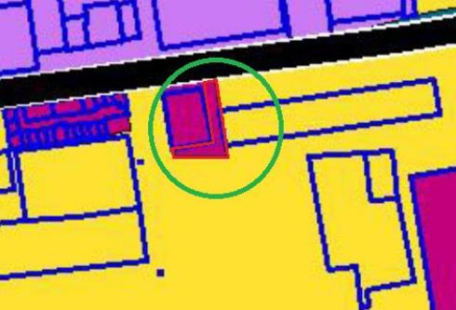
2.1.

2.2.
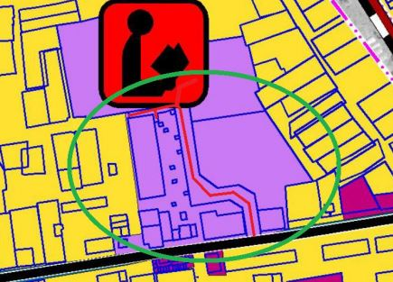

2.3.
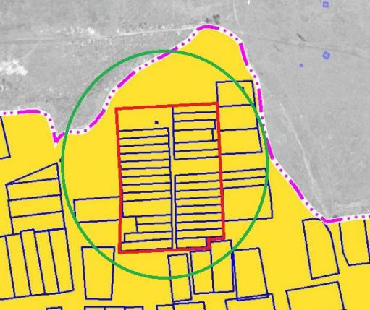

2.4.
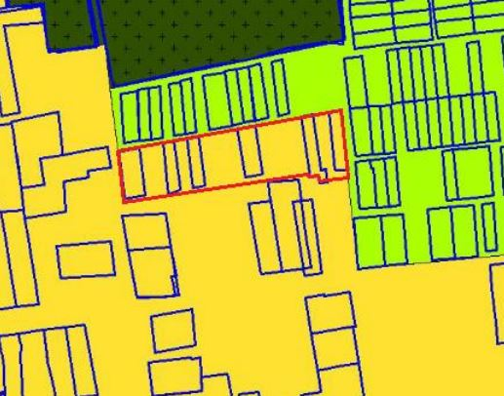

2.5.
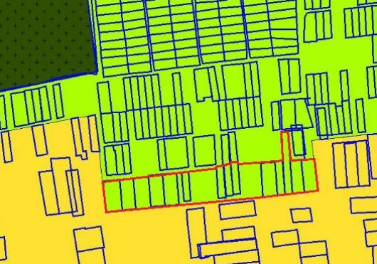

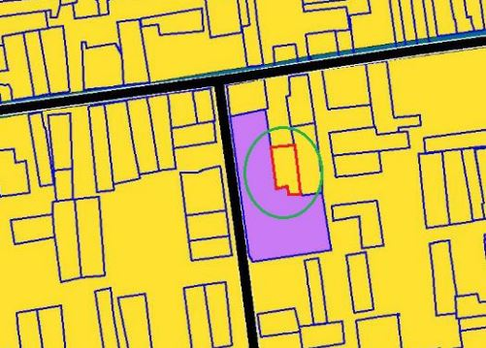
2.6.

2.7.

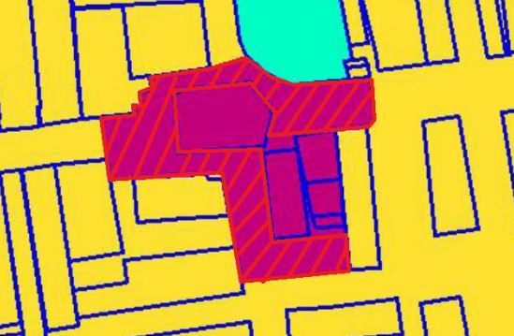

2.8.
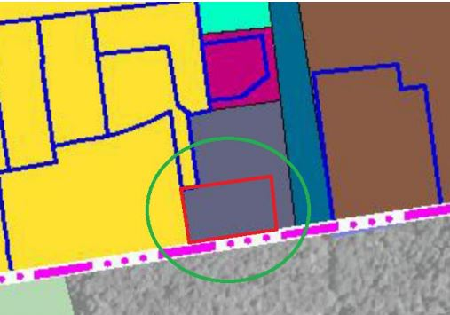

2.9.

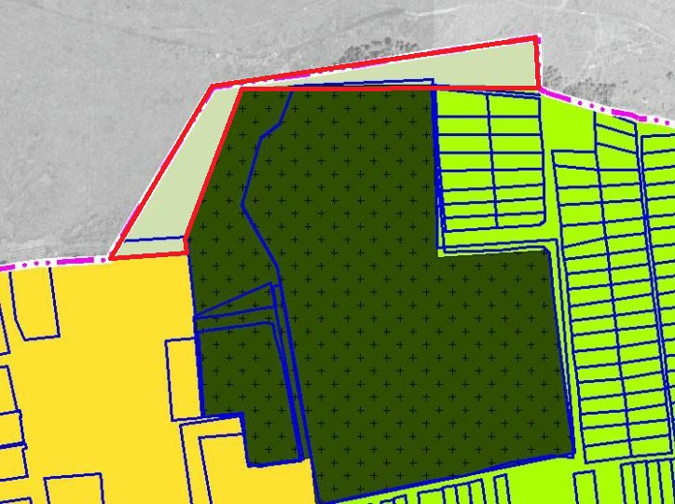

2.10.
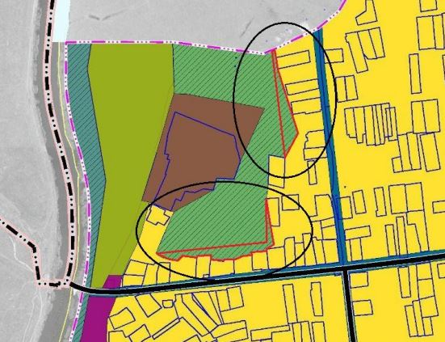

2.11.

